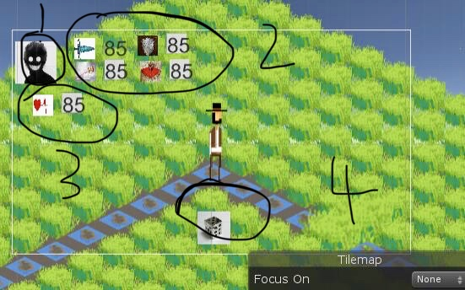

1：主角头像，根据小明来画一个简笔画就好

2：人物属性，依次为 物理攻击，物理防御，魔法攻击，魔法防御（LOGO+数字）

3，血量，LOGO+血条+数字的设计最好

4，骰子（时间比较紧张就先做1个面也可）